Gazette, ноябрь 2018

Открытые уроки с преподавателями Орловского государственного университета имени И.С.Тургенева
22 ноября в нашей школе состоялись открытые уроки, посвящённые 200-летию со дня рождения Ивана Сергеевича Тургенева. Их проводили преподаватели Орловского государственного университета имени И.С. Тургенева Татьяна Витальевна Ковалёва (доктор филологических наук), Алла Александровна Бельская (кандидат филологических наук) и Елена Фёдоровна Дудина (кандидат филологических наук). Они рассказали учащимся о жизни нашего великого классика в Орле, о его матери Варваре Петровне Тургеневой, о связи произведений с биографией писателя и, конечно же, о его пребывании в Париже.
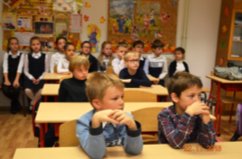
Ребята смогли погрузиться в атмосферу удивительной эпохи тургеневских барышень, вальсирующих пар, ароматных цветов, символизирующих первую любовь и скорую разлуку. Учащиеся, читая тургеневские тексты, услышали чудесную музыку, раскрывающую внутренний мир литературных героев, и ещё раз прикоснулись к уникальному наследию писателя. Ведь в художественных произведениях И. С. Тургенева мы и сегодня ищем и находим ответы на многие вопросы, открываем всё новые грани его дарования, постигаем силу эмоционального
4

воздействия на душу и сознание русского человека.
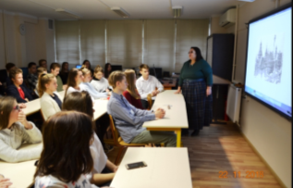
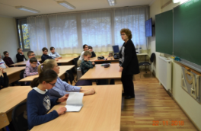
Большое спасибо преподавателям университета за предоставленную возможность ещё раз соприкоснуться с историей нашей классической литературы в лице гения слова, признанного во всём мире писателя Ивана Сергеевича Тургенева!
Чернышова С.Е.
